**绝密★启用前**

兴仁市黔龙学校 2020-2021 学年度第一学期期末考试卷

**八年级物理**

（试卷满分：100 分 ）

注意事项：1、本试卷共六大题 25 小题

**2、请将试卷答案填写在答题卡上**

**一、选择题（每题 3 分，共 18 分）**

1．世界上有很多古老文明利用人的身体丈量世界万物，用人的手臂长度、脚的长度等定义长度单位。我国殷墟出土的一支骨尺，约合中等身高人的拇指至中指之间一拃的长度（约 17cm），下列物体的尺度约1支该骨尺长度的是（ ）

A．课桌的高度 B．乒乓球的直径 C．初中物理课本的宽度 D．粉笔的长度 2．下列所示的四个现象中，属于光的折射的是（ ）

① ② ③ ④

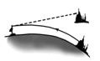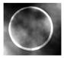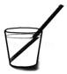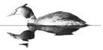

海市蜃楼 日环食 筷子上折 鸟的倒影

A．①② B．①③ C．①②④ D．②③④

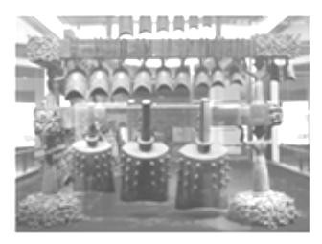

3．如图所示，编钟是我国春秋战国时代的乐器。有关编钟的说法正确的是（ ）

A．敲击编钟时发出的声音是次声波

B．编钟发出的声音在空气中的传播速度是 3×108m/s

C．用大小不同的力敲击同一个编钟，发出声音的响度不同，音调相同

D．编钟发出的清脆悠扬的声音通过骨传导传给旁边的听众，对他们来说是噪声

4．歌曲《云在飞》唱道：“水是流淌的云，云是飞翔的水”“水是前世的云，云是来生的水”。歌词描绘

了大自然美丽的轮回。下列关于“水循环”中的物态变化，说法不正确的是（ ）

A．阳光晒暖了海洋，海水吸热蒸发成为水蒸气上升到空中

B．云中的小水滴是水蒸气上升到高空遇冷液化形成的



C．小水滴如果在高空遇到更加寒冷的气流，就会凝固成小冰珠，有可能形成冰雹落到地面

D．冬天，水蒸气在寒冷的高空急剧降温，从而凝固成微小的冰晶，这些冰晶聚集起来，变成雪花飘

落大地

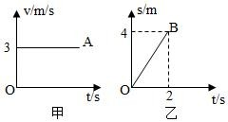

5．AB 两个物体同时同地自西向东做直线运动，甲、乙两个图象分 别描述了 AB 两个物体的运动情况，根据图象得出的下列信息中错误的 是（ ）

6．如图是小强用手机、透镜和纸盒自制的简易投影仪，能将手机上的画面放大投射到白色墙上。下列说法正确的是（ ）

A．手机屏幕到透镜的距离应大于透镜的二倍焦距

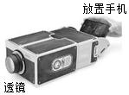

B．从各个角度都能清楚地看到白色墙上的像，是因为墙对光发生了镜面反射 C．若用不透明的硬纸板遮住透镜的一部分，白色墙上的画面将不再完整 D．白色墙上呈现的是手机画面倒立、放大的实像

二、填空题（每空 1 分，共 21 分）

7．小强看远处的某点时，其光路如图所示，则小强是 眼，应该佩戴 （选填“凸透镜”或 “凹透镜”）矫正。

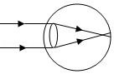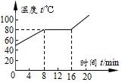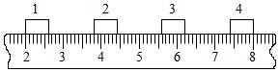

8．如图是某物质熔化时温度随加热时间变化的图象，该物质的熔点是 ℃，这种物质属于

（填“晶体”或“非晶体”），该物体的熔化过程共用了 min。

9．“举杯邀明月，对影成三人”是我国唐代诗人李白的千古名句，其中地上的“人”是由于 形成 的影子，从物学角度来说，月亮 （选”是”“不是”）光源

10．如图所示是木块在水平面上运动时每隔相等时间曝光一次所得到的照片，曝光时间间隔为 0.02s，木 块从 1 位置到 3 位置运动的距离是 cm（按照刻度尺读数要求读数），木块从 1 位置到 4 位置运 动的速度为 m/s。

11．某市中考，要求体温小于 37.3℃的考生在常规考场考试，体温大于等于 37.3℃的考生在备用考场考 试。某考生的体温测量结果如图所示，他应在 考场考试，该体温计的工作原理是 。

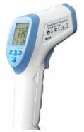

12．因为疫情，进入校园的人员要测量体温。如图，常用的测温枪是利用人体 （填 “发出的红外线”或“反射的红外线”）来测量体温的。小明测完体温后，走进走廊，发现正 对自己放置的平面镜中还有另一个“自己”，如果小明以 1.2m/s 的速度走向平面镜，以他自己 为参照物，他的像将以 m/s 的速度走向他，他在镜中的像的大小 （填“变大”、“变 小”或“不变”）。

13．2020 年初，新冠状病毒(2019-nCOV) 肆虐中国，它的颗粒直径约为 100 （选填“nm μm mm”）， 病毒的传播主要依靠飞沫和飞沫核作为载体(飞沫的直径一般大于 5μm、)，在空气中漫无目地 漂浮，疫情期间，小明在家中学习，突然听到外面有人大声喧哗，为了不影响学习，他关紧了窗户。从 物理学的角度来看，“大声喧哗”描述的是声音的 (选填“音调”、“响度”或“音色”)；“关紧窗户” 是从 (选填“声源处”、“传播过程中”或“人耳处”)减弱噪声。

A．A 物体作匀速直线运动 B．以 B 为参照物 A 向东运动



14．一个铝球体积的为 0.02m3，质量为 27kg，这铝球空心部分体积为 m（3

铝的密度 2.7×103kg/m3）。

C．B 物体作匀加速直线运动 D．B 物体运动 1.5s 通过的距离是 3m

15．体积为 0.4m3 的钢瓶，内装有密度为 6kg/m3 的氧气，某次电焊用去了其中 ，则钢瓶内剩余氧气的

密度为 kg/m3.

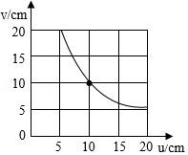

16．某同学在“探究凸透镜成像规律”的实验中，绘制了如图所示的图象（v 表示像到凸透镜的距离，u 表示物体到凸透镜的距离），用该凸透镜作放大 镜使用时，被观察的物体到透镜的距离在 m 以内；当 u＝8cm 时，该凸透镜成一个 （选填“放大”、“等大”、“缩小”、 的像；把物体从距凸透镜 5cm 处移动到距凸透镜 20cm 处的过程中，像的大

小将 （选填“变大”、“变小”、“先变小再变大”、“先变大再变小”）。

三、作图题（每题 3 分，共 9 分）

17、如图所示，一束光从水中斜射向空气中，同时发生折射和反射，试在图中画出这束光的折射光线的大致方向和反射光线。

18、根据平面镜成像的特点，作出图中物体的像．

19．如图，OA 是光源 S 发出的一条经平面镜反射后的反射光线，反射光线 OA 经过了凸透镜焦点 F．请 作出 OA 的入射光线和经凸透镜折射后的折射光线。

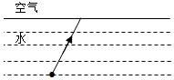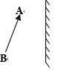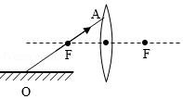

四、简答题（8 分）

20．寒冬的清晨，我们在室内经常看到窗玻璃上有美丽的“冰花”。请你判断“冰花”是出现在玻璃的内侧还是外侧？并用物理知识解释它形成的原因。

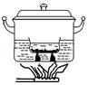

21．炖汤”因味道好而深受人们的喜爱。“炖汤”就是把汤料和水置于炖盅内，而炖 盅则浸在大煲的水中，并用蒸架把盅与煲底隔离，如图所示。请问大煲内的水沸 腾了，而炖盅里的水却始终不沸腾，这是什么原因？

五、实验题（每空 2 分，共 28 分）

22．小彤同学在“探究平面镜成像特点”实验时：

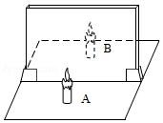

（1）实验中可选用 （选填“厚”或“薄”）一些的玻璃板代替平面 镜。用玻璃板代替平面镜实验的目的是 ， 实验中所用的两只外形相同的蜡烛 A、B，目的是

（2）将点燃的蜡烛 A 竖立在玻璃板的前面，将 （选填“点燃”或“不 点燃”）的蜡烛 B 竖立着在玻璃板后面移动，直到看上去蜡烛 B 跟蜡烛 A 的 像完全重合。

23．如图甲所示是小明探究“水的沸腾”的实验装置。当水温上升到 90℃时，每隔 1min 记录一次温度 计的示数，直到水沸腾 4min 后停止记录。

（1）如图甲所示，装置中硬纸板的作用是 ，从而缩短把水加热至沸腾的时间。

（2）图乙中，表示水在沸腾前的现象是其中的 图。

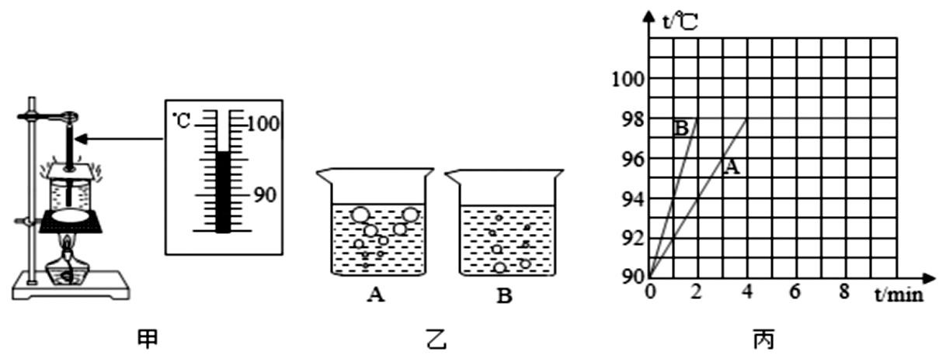

（3）图丙是根据实验数据，画出水的温度随时间变化的图象。由图象可知当地的大气压强 （选 填“高于”、“低于”或“等于”）标准大气压； 24．小贾同学在学习了密度的测量之后，准备测量身边矿石的密度。

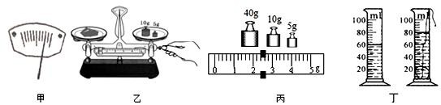

（1）小贾将天平放在 台面上，把游码移至标尺左端 0 刻线处，发现天平的指针偏向如图甲， 他应将 向 调，使天平横梁平衡。

（2）调节完毕后，他使用天平测量这一小矿石的质量如图乙所示，其操作错误是： 。改正错 误后，他测出了小矿石的质量如图丙为 g。

（3）在测量小矿石体积时，他首先应该将适量的水倒入量筒中，然后再将小矿石缓慢浸没在量筒中，如图丁测出小矿石的体积，根据以上测量的质量和体积算出小矿石的密度为 kg/m3；在测量小 矿石体积时，如果考虑棉线的体积，则测量值 （选填“偏大”、“不变”或“偏小”）。

六、计算题（16 分）

25．（6 分）汽车出厂前都要进行测试，某次测试中，一汽车先在模拟山路上以 10m/s 的速度行驶 1min， 紧接着以 72km/h 的速度继续行驶了 400m。求：

（1）该汽车在前 1min 内行驶的路程是多少 m？

（2）汽车以 72km/h 的速度行驶的时间是多少 s？

（3）整个测试过程中汽车的平均速度是多少 m/s？

26．（10 分）某空瓶质量为 150g，装满冰后总质量为 600g，过了一段时间后，冰全部熔化成了水。已知

ρ冰＝0.9×103kg/m3，求：

（1）空瓶的容积；

（2）需向瓶中再加多少 g 的水才能将此瓶重新装满；

（3）向装满水的此瓶中缓慢放入质量为 81g 的某种金属小球，金属小球完全浸没在水中，待水不再溢出，擦干瓶外的水后测得瓶子总质量为 70lg，则该金属小球的密度为多少？

**（试题全部结束，请将答案填写在答题卡上）**